MONITORAMENTO DE AMBIENTES INTERNOS UTILIZANDO ROBÔS MÓVEIS

Heitor L. Polidoro¹, Denis F. Wolf ²

Laboratório de Robótica móvel
Departamento de Sistemas de Computação
Instituto de Ciências Matemáticas e de Computação
Universidade de São Paulo
São Carlos, SP - Brasil
¹heitor@icmc.usp.br
²denis@icmc.usp.br

Resumo: Um dos principais desafios na área de robôs móveis é o desenvolvimento de sistemas autônomos, que sejam capazes de interagirem com o ambiente, aprenderem e tomarem decisões corretas para que suas tarefas sejam executadas com êxito. Dentro desse contexto, esse trabalho aborda o problema de navegação e monitoramento de ambientes utilizando robôs móveis. Dado uma representação do ambiente (mapa topológica) e uma lista com urgências de cada uma das regiões do mapa, o robô deve estimar qual o percurso mais eficiente para monitorar esse ambiente. Uma vez que a urgência de cada região não visitada aumenta com o tempo, o trajeto do robô deve-se adaptar a essas alterações. Entre as diversas aplicações práticas desse tipo de algoritmo, destaca-se o desenvolvimento de sistemas de segurança móveis inteligentes. Experimentos com diferentes algoritmos em diferentes ambientes são apresentados.

Keywords: Robô móvel, monitoramento, ambiente interno.
1. INTRODUÇÃO
A robótica consiste em uma área multidisciplinar de pesquisa, envolvendo elementos de engenharia mecânica, elétrica, computação e áreas de humanas como psicologia e estudo do comportamento de animais.
Inicialmente, os robôs foram utilizados para automação industrial, mas com a evolução tecnológica os robôs passaram a ser utilizados em outras áreas como: medicina de precisão, ambientes perigosos, entretenimento, serviços domésticos et al. Nesse contexto surgiram as pesquisas para o desenvolvimento de robôs móveis autônomos, que sejam capazes de atuar em ambientes reais e reagir a situações desconhecidas de forma inteligente [9].
A comunidade científica aposta que sistemas robóticos estejam cada vez mais presentes em nossa vida cotidiana, o que torna esta área de pesquisa extremamente promissora e desafiadora. Segundo [4], estamos entrando numa nova era da computação, comparando os robôs industriais com os mainframes de antigamente, e prevê que existirá um robô em cada casa no futuro.
Neste trabalho, a robótica é vista de uma perspectiva da ciência da computação, mais especificamente das áreas de inteligência artificial e algoritmo e estrutura de dados. Nesse contexto, o maior desafio no desenvolvimento de robôs móveis é a capacidade de interagir com o ambiente e tomar decisões corretas para que suas tarefas sejam executadas com êxito [3].
A proposta desse projeto é desenvolver uma aplicação de robótica móvel para o monitoramento de ambientes internos, onde normalmente, nesses ambientes, existem regiões críticas que possuem prioridades distintas para serem monitoradas. A prioridade (urgência) da visita de cada uma dessas regiões aumenta conforme o tempo passa e essa região não é visitada. Ao ser visitada, a urgência de uma determinada região é, então, diminuída. Para a solução do problema descrito anteriormente, supões-se que o robô tenha uma descrição do ambiente em que atua (mapa). Existem diversas aplicações práticas para esse tipo de aplicação. Dentre elas, pode-se citar o desenvolvimento de um robô vigia que monitora um ambiente, dando ênfase para áreas críticas. Outro exemplo consiste em um robô que monitora a temperatura de ambientes onde esse fator é crítico.
Na literatura, um problema semelhante que vem sendo estudando há muitos anos é o Problema de Roteamento de Veículos, do inglês Vehicle Routing Problem (VRP). Consiste em determinar um conjunto de rotas para uma frota de veículos, baseado em um ou mais depósitos, que dever ser determinadas por uma série de cidades ou clientes, geograficamente dispersos. O objetivo do VRP é a entrega para um conjunto de clientes com demandas conhecidas com rotar de custo mínimo, originando e terminando em um depósito [10].
2. TÉCNICAS UTILIZADAS
2.1. Navegação
Para que o robô possa corretamente definir um trajeto a ser percorrido, é necessário que o mesmo tenha um mapa do ambiente. Mais especificamente, neste trabalho, são utilizados mapas topológicos. Um mapa topológico consiste em identificar os pontos mais representativos do ambiente e determinar a conectividade (caminho disponível) entre eles [8]. Normalmente esse tipo de mapa é representado através de grafos, onde os nós representam as regiões do ambiente e os arcos representam os caminhos que conectam essas regiões. Em alguns casos, atribui-se pesos a esses arcos, que normalmente correspondem ao custo de se mover de uma região até a outra. Na maioria dos casos, esse custo é proporcional à distância entra os pontos. Portanto, a distância é freqüentemente utilizada como peso nos arcos do grafo que representa o ambiente.
A primeira capacidade que deve ser desenvolvida por um robô que navega em um ambiente é a habilidade de desviar de obstáculos e percorrer o trajeto desejado de forma segura. Esse é um problema amplamente estudado pela comunidade da robótica móvel e existem diversas soluções robustas para o mesmo [5]. dentre elas, destacam-se: campos potenciais [7], redes neurais, histograma de vetores de campos [1]. Neste trabalho foi utilizado campos potenciais, devido à sua simplicidade e boa eficiência.
O algoritmo de campos potenciais foi implementado da seguinte forma:
- É feita a leitura da distância até os obstáculos nas seguintes direções: 0º, 30º, 60º, 75º, 90º, 105º, 120º, 150º, 180º (Figura 1);
- Existe um valor de distância máximo (MAX_DIST) para que um obstáculo seja considerado. Se o laser detectar um obstáculo a uma distância maior que MAX_DIST ele é desconsiderado;
- Calcula-se a diferença entre a distância do obstáculo e MAX_DIST;
dif_{i} = MAX_DIST – [leitura_do_laser_{i}]
- Para os ângulos maiores que 90º a diferença é multiplicada por -1;
- Somam-se todas as diferenças;
CP = Σdif_{i}

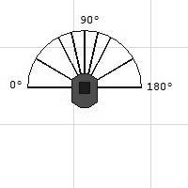
Figura 1. LASERs utilizados para o desvio de obstáculos.
Através do algoritmo descrito acima, obtém-se um valor que é proporcional à velocidade com que o robô deve virar (|CP|) e também a direção, representada pelo sinal de CP.
2.2. Planejamento de Trajetórias
Existem diversos algoritmos para buscas em grafo na literatura [2]. Neste trabalho foi utilizado o algoritmo de Dijkstra. O algoritmo de Dijkstra utiliza a técnica do relaxamento, que nada mais é que verifica se é possível melhorar o caminho obtido até o momento passando por um vértice diferente. O algoritmo de Dijkstra apresenta uma solução O([m + n] × log(n)) para a determinação do menor caminho [3]. E é composto por três passos.
Passo 1: Iniciar os valores:
para todo v Є V[G]
d[v]← ∞
π[v] ← nulo
d[s] ← 0
V[G] é o conjunto de vértices v que forma o grafo G.
d[v] é o vetor de distâncias do vértice s até cada vértice v.
π[v] identifica o vértice de onde se origina uma conexão até v de maneira a formar um caminho mínimo.
Passo 2: Temos que usar dois conjuntos: S, que representa todos os vértices v onde d[v] já contém o custo do menor caminho e Q que contém os vértices restantes.
Passo 3: Realizamos uma série de relaxamentos das arestas:
Enquanto Q ≠ ø
u ← extraia-mín(Q)
S ← S U {u}
para cada v adjacente a u
se d[v] > d[u] + w(u, v) então
d[v] ← d[u] + w(u, v)
π[v] ← u
w(u, v) é o peso da aresta que vai de u a v.
u e v são vértices quaisquer e s é o vértice inicial.
extraia-mín(Q), retorna o menor elemento.
2.3. Determinação do trajeto a ser percorrido
Existem diversas métricas para se determinar o trajeto a ser percorrido. Neste trabalho foram comparadas três estratégias diferentes para a escolha do trajeto. O algoritmo 1 é uma simples busca greedy pela região com maior grau de urgência, vai diretamente para essa região, e ao chegar visita a região, zerando o grau de urgência e repete a busca. O algoritmo 2 é semelhando ao algoritmo 1, porém o robô faz uma busca local em cada vértice da trajetória, se houver uma região adjacente ao vértice que o robô se encontra, ele visita essa região e continua seu trajeto. E, por fim, o algoritmo 3 calcula um fator que considera o grau de urgência da região e a distância até a mesma. E faz uma busca greedy baseada no fator, ou seja, visita a região com maior fator.

Fator = [Grau_de_urgencia_{i}] / [custo(i, v)]

Onde custo(u, v) é o custo (distância) entre de ir do vértice i até o vértice v.

Algoritmo 1
- região <= região_inicial
- loop
- Visita a região atual
- região <= região_de_maior_grau_de_urgência()
- trajeto <= menor_caminho(região)
- para cada vértice v no trajeto faça
- Vai para o vértice v
- fim para
- fim loop

Algoritmo 2
- região <= região_inicial
- loop
- Visita a região atual
- região <= região_de_maior_grau_de_urgência()
- trajeto <= menor_caminho(região)
- para cada vértice v no trajeto faça
- Vai para o vértice v
- para cada região r adjacente ao vértice faça
- Vai para a região r adjacente
- Visita a região r
- fim para
- fim para
- fim loop

Algoritmo 3
- região <= região_inicial
- loop
- Visita a região atual
- melhor_fator <= 0
- para cada região r no mapa faça
- fator <= grau_de_urgencia(r) / custo(região atual, r)
- se fator > melhor_fator então
- melhor_fator <= fator
- região <= r
- fim se
- fim para
- trajeto <= menor_caminho(região)
- para cada vértice v no trajeto faça
- Vai para o vértice v
- fim para
- fim loop
3. RESULTADOS
Para se verificar a eficiência dos algoritmos descritos anteriormente, foram realizados experimentos práticos utilizando o sistema de controle de robôs móveis e simulador Player/Stage.
O Player é um servidor de rede para o controle de robôs [6] que provê uma interface simples e clara dos sensores e atuadores do robô sobre uma rede TCP/IP. O Stage é um simulador que provê uma séria de dispositivos virtuais para os clientes Player, além de simular ambientes bidimensionais. O Player e o Stage são sistemas amplamente utilizados pela comunidade científica e foram escolhidos para os experimentos devido à fidelidade com que eles simulam dispositivos reais.
Foram criados dois ambientes virtuais para os testes experimentais, um com baixa conectividade, mais próximo de um ambiente interno real (Mapa 1 – Figura 2(a)) e outro, mais complexo, com alta conectividade (Mapa 2 – Figura 2(b)), onde as diferenças entre os algoritmos podem sem melhor visualizadas.
As prioridades básicas de cada área foram escolhidas de forma arbitrária e estão descritas nas tabelas 1 e 2. As regiões iniciais são 5 e 10, para os mapas 1 e 2, respectivamente. A urgência de cada região é calculada baseada na prioridade básica da região multiplicada pelo tempo decorrida de sua última visita.
A comparação entre os algoritmos foi feita utilizando-se dois critérios. O primeiro critério consiste em multiplicar a freqüência de visita pela prioridade de cada região. A pontuação final do algoritmo é dada pela somatória da pontuação de cada região, onde um maior número de pontos representa um melhor desempenho do algoritmo. O segundo critério consiste na construção de um gráfico contendo a evolução do grau de urgência total do mapa (somatória da urgência imediata de todas as regiões). Nesse caso, o algoritmo mais eficiente é caracterizado pela menor urgência total.
Para se obter a comparação final entre os algoritmos, foi realizada uma série de experimentos, cada um com 30 minutos. A seguir seguem as tabelas contendo a freqüência absoluta das visitas e a quantidade de pontos de cada algoritmo em cada mapa, e também um gráfico contendo a progressão do grau de urgência total de cada mapa.
Na Tabela 1 estão as visitas em cada região e o total de pontos adquiridos pelos Algoritmos 1, 2 e 3 no Mapa 1.
O gráfico na Figura 4(a) demonstra a evolução do grau de urgência total no Mapa 1, comparando os três algoritmos.
Na Tabela 2 estão as visitas em cada região e o total de pontos adquiridos pelos Algoritmos 1, 2 e 3 no Mapa 2.
O gráfico na Figura 4(b) demonstra a evolução do grau de urgência total no Mapa 2, comparando os três algoritmos.
Analisando os resultados obtidos podemos concluir que o desempenho do Algoritmo 1 (trajetórias na figura 3) foi inferior em todos os testes, obtendo sempre uma pontuação menor e um grau de urgência total superior aos outros aos outros algoritmos. Os Algoritmos 2 (trajetória na Figura 4) e 3 (trajetória na Figura 5) alternaram seu desempenho, sendo o Algoritmo 2 melhor na pontuação do Mapa 1, mas obtendo resultado semelhante ao Algoritmo 3 como mostra a Tabela 3.

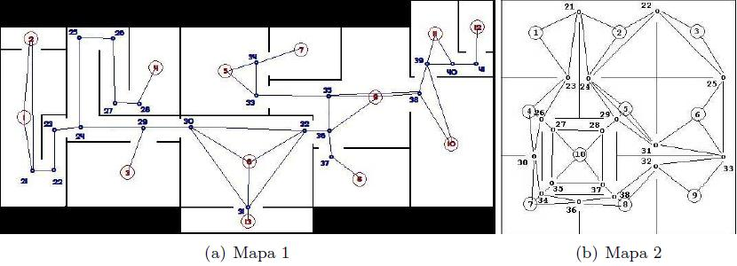
Figura 2. Mapas.

Tabela 1. Freqüência absoluta e pontos dos Algoritmos 1, 2 e 3 no Mapa 1.
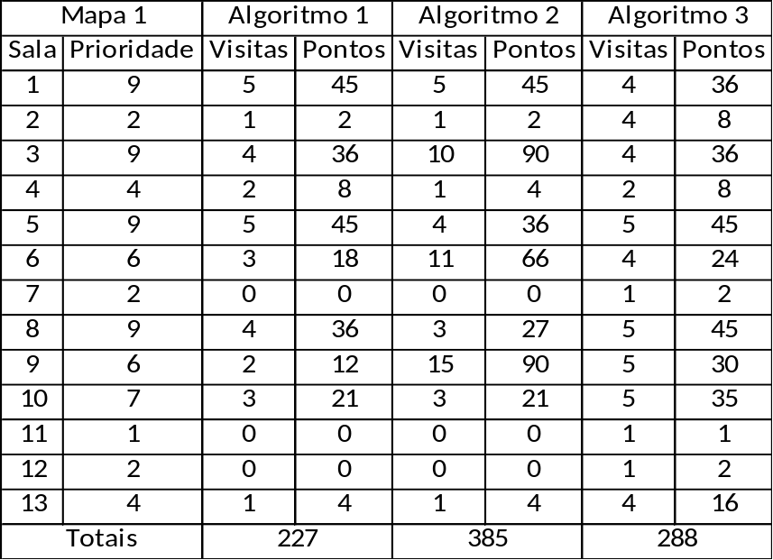

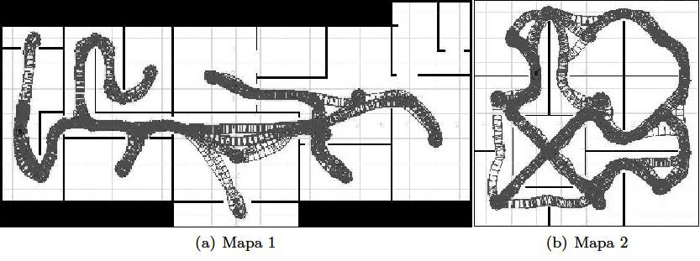
Figura 3. Trajetórias do Algoritmo 1.

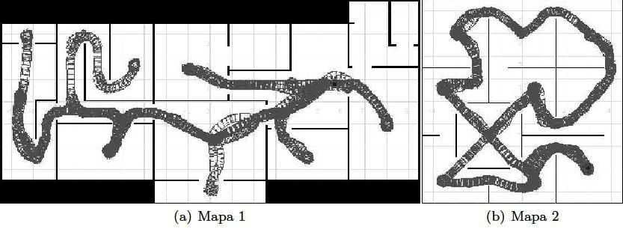
Figura 4. Trajetórias do Algoritmo 2.

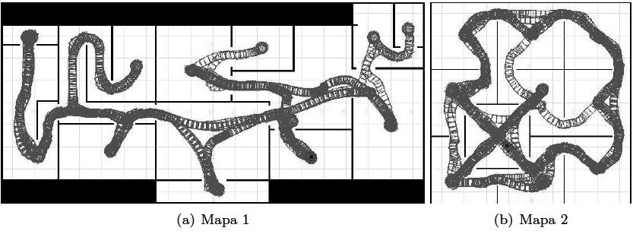
Figura 5. Trajetórias do Algoritmo 3.

Através da analise dos dados, podemos verificar que no Mapa 1 (Figura 2(a)), o Algoritmo 2 visitou com maior freqüência as regiões de maior prioridade (regiões 1 e 3), como mostra na Tabela 1. Porém, as regiões 7, 11 e 12 não foram visitadas. E as regiões 6 e 9 que estão no caminho, foram visitadas com muita freqüência. No caso do Algoritmo 3 o robô visitou todas as regiões pelo menos uma vez, entretanto visitou com freqüência semelhante regiões com prioridades opostas, como as regiões 1, 2 e 3 (Tabela 1).
Ao analisarmos os gráficos, obtemos conclusões diferentes. Pois no gráfico da Figura 6(a) mostra claramente um desempenho melhor do Algoritmo 3, mantendo o grau de urgência total sempre inferior ao outros algoritmos. No entanto, no gráfico da Figura 6(b) os algoritmos 2 e 3 têm um desempenho equivalente.
4. CONCLUSÃO E TRABALHOS FUTUROS
Este trabalho apresenta uma comparação entre algoritmos para a solução do problema de monitoramento de ambientes internos. O problema proposto apresenta diversas aplicações práticas, entre elas o desenvolvimento de sistemas móveis de segurança e o monitoramento de características específicas de ambientes internos. Foram apresentados 3 algoritmos para a determinação da trajetória a ser seguida pelo robô. Foram realizados diversos experimentos em ambientes diferentes para se avaliar o desempenho dos algoritmos propostos. Com base nos resultados obtidos é possível visualizar a diferença de eficiência entre os algoritmos.
Como continuação desse projeto, pretende-se analisar a utilização das técnicas descritas utilizando uma equipe de robôs móveis. Pretende-se também projetar outros algoritmos para a determinação da trajetória, levando-se em conta que existem diversos robôs navegando simultaneamente.

Tabela 2. Freqüência absoluta e pontos dos Algoritmos 1, 2 e 3 no Mapa 2.
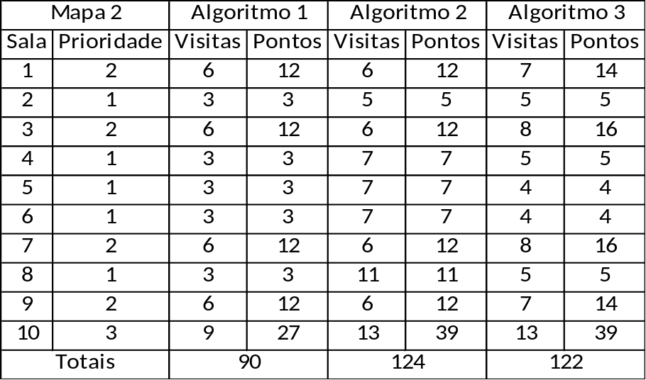
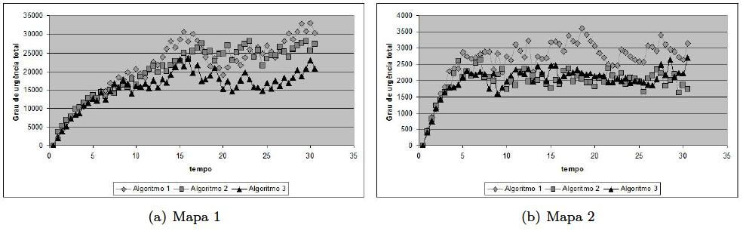
Figura 6. Progressão do grau de urgência total.
Tabela 2. Freqüência absoluta e pontos dos Algoritmos 1, 2 e 3 no Mapa 2.
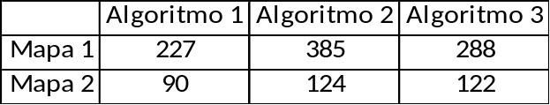

REFERÊNCIAS
- J. Borestein and Y. Koren, "The vector field histogram – fast obstacle avoidance for mobile robots." 7(3): página 278-288, 1991.
- T. H. Cormen, C. E. Leiserson, and R. L. Rivest. "Introduction to Algorithms." MIT Press, 1997.
- M. Jenkin G. Dudek. "Computational Principles of Mobiles Robotics." Cambridge University Press, 2000.
- W. Gates. "A robot in every home." Scientific American.com. Visitado em Outubro de 2008.
- B. P. Gerkey, R. T. Vaughan, K. Stey, A. Howard, G. S. Sukhatma, and M. J. Mataric. "High-speed obstacle avoidance for mobile robots." pages 382-384, 1990.
- B. P. Gerkey, R. T. Vaughan, K. Stey, A. Howard, G. S. Sukhatma, and M. J. Mataric. "Most valuable player: A robot device server for distributed control." in IEEE/RSJ International Conference on Intelligent Robots and Systems (IROS 2001), pages 1226-1231, 2001.
- M. Goodrich. Potential fields tutorial. 2000.
- S. Thrun. "Robotic mapping: A survey." In G. Lakemeyer and B. Nebel, editors, "Exploring Artificial Intelligence in the New Millenium", pages 1-35. Morgan Kaufmann, 2002.
- S. Thrun, W. Burgard, and D. Fox. "Probabilistic Robotis." MIT Press, 2005.
- "VRP Web" http://neo.lcc.uma.es/radi-aeb/WebVRP/. Visitado em Outubro de 2008.

